1. 集群平台资源截图

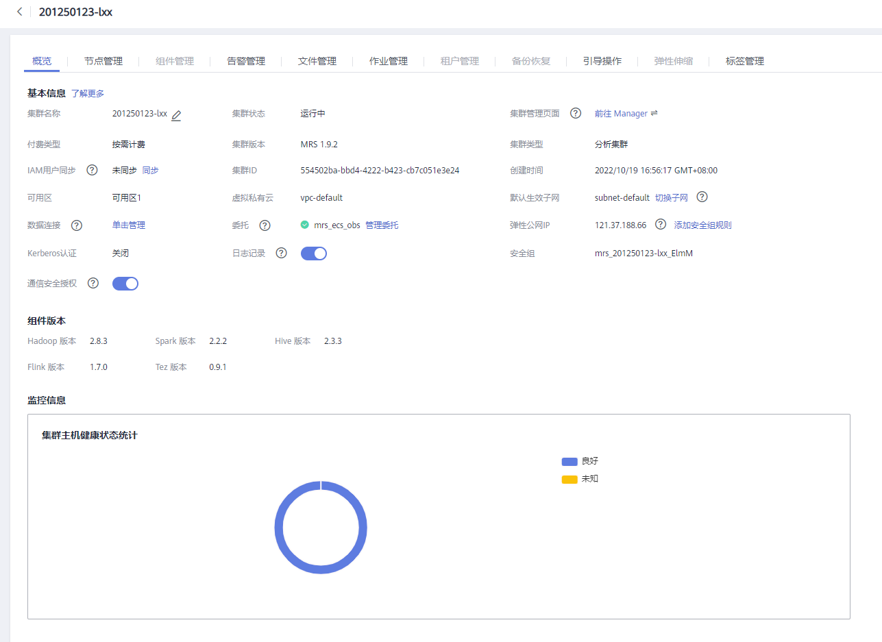

1. 在线提交Flink后信息截图

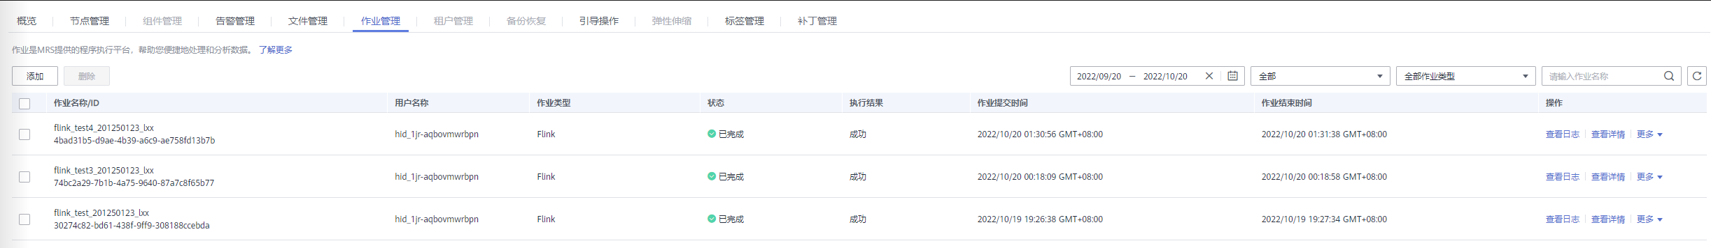

1. OBS生成文件截图

Input

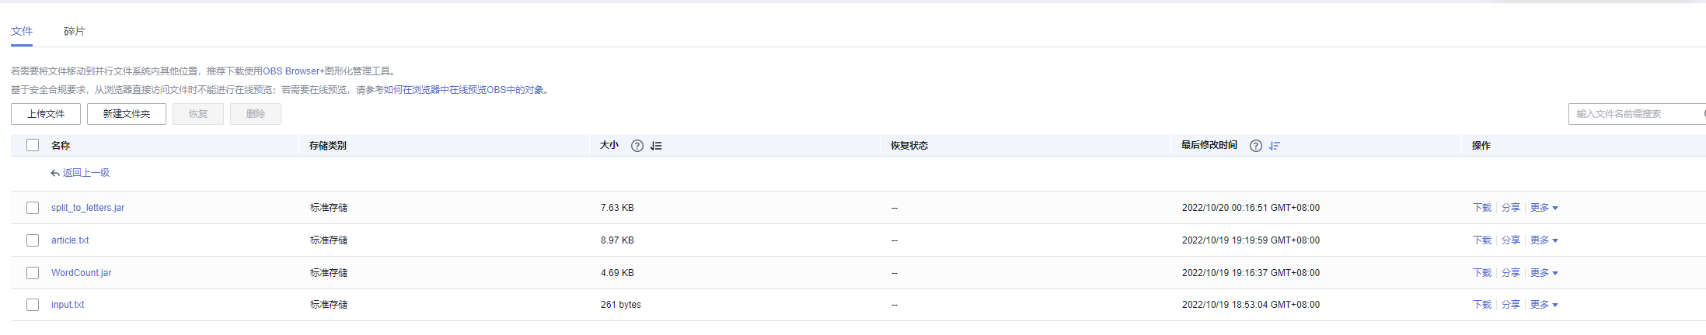Output